Композиционные мембранные материалы на основе гидридообразующих интерметаллических соединений и полимерных связующих для глубокой очистки водорода
Стругова Д.В.¹, Задорожный М.Ю.¹, Клямкин С.Н.², Миловзоров Г.С.¹, Калошкин С.Д.¹, Задорожный В.Ю.¹
Аспирант
¹Национальный исследовательский технологический университет "МИСиС", Москва, Ленинский пр-т, дом 4, Россия
²МГУ имени М.В. Ломоносова, Химический факультет, Москва, Россия
E–mail: strugova-5@mail.ru
Гибридные композиционные мембранные материалы и мембраны на их основе, содержащие добавки наночастиц разной природы, диспергированные в полимерных матрицах, привлекают большое внимание исследователей. Особое значение в разработке новых высокопроизводительных и экономически конкурентоспособных мембранных материалов приобретает процесс производства водорода высокой чистоты, которое является одной из важных научных и технологических проблем.
В настоящей работе были исследованы газотранспортные и водородсорбционные свойства металлополимерных композиционных материалов на основе гидридообразующих интерметаллических соединений (ИМС).
Для определения проницаемости полимерного слоя в мембранах для водорода и его влияния на абсорбцию водорода интерметаллического соединения LaNi₅, были проведены водородсорбционные измерения, результаты которых представлены на рисунке 1.
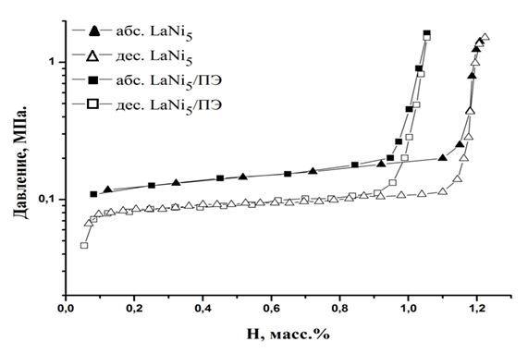
Рисунок 1 – Изотермы «давление – состав» (при температуре 22°С) нанокристаллического порошка ИМС LaNi₅ и металлополимерной мембраны ПЭ/LaNi₅ с массовой концентрацией наполнителя 80 %. Абсорбция (черные символы), десорбция (белые)
По сравнению с емкостью чистого порошка ИМС LaNi₅ максимальная водородсорбционная ёмкость металлополемерных мембран ПЭ/LaNi₅ немного меньше и составляет около 1 % (массовая доля). Снижение емкости может быть объяснено массовым содержанием полимера в образце, который сам по себе водород не накапливает. На давление плато абсорбции и десорбции водорода полимер не повлиял, оно практически полностью совпадает с давлением плато ИМС LaNi₅, не покрытого полимером.
Работа выполнена при поддержке гранта № 13-03-12424 офи_м2.

